

 Bruno Werther Marangoni Abreu – 12622113501

Frederico Alexandre Souza dos Santos – 12622113847

Gabriel Bastos Simões Chuva o Anjo – 12622111504

João Adryan de Almeida Silva Vieira – 1262217246

Renato Ribeiro da Costa – 1262222352

Stefany Barros da Silva – 1262223036

**PROJETO DE CRIAÇÃO DE UMA NOVA MATRIZ EMPRESARIAL E A EXPANSÃO DE NEGÓCIOS**

**Ambientes Computacionais e Conectividade**

**Professor Wellington Ávila**

Campus Barra da Tijuca - Rio de Janeiro

06/12/2022

**Sumário**

1. **Resumo Executivo ......................................................................................3**
2. **Objetivo do Projeto .....................................................................................3**
3. **Escopo do Projeto ......................................................................................3**
4. **Requisitos de Design (de negócios e técnicos) .......................................3**
5. **Estado da Rede ...........................................................................................4**
6. **Projeto Lógico ...........................................................................................5-6**
7. **Projeto Físico ............................................................................................6-7**
8. **Resultado de Testes ....................................................................................8**
9. **Plano de Implementação .............................................................................8**
10. **Bibliografia ...................................................................................................9**
11. **Apêndice A ...................................................................................................9**
12. **Apêndice B ..................................................................................................10**
13. **Apêndice C ..................................................................................................11**
14. **Apêndice D .............................................................................................11-12**
15. **Anexo A .......................................................................................................12**
16. **Anexo B .......................................................................................................12**

1. **Resumo Executivo**
   1. Expandir nossos negócios
   2. Atualizar nossa rede
   3. Abrir uma nova filial
   4. Implementar nova rede
2. **Objetivo do Projeto**

Reformar a rede LAN da loja atual, assim deixando os processos mais rápidos e diminuindo severamente as chances de queda da rede, e **com a abertura da nova loja, a transformando na loja matriz, vamos a partir de uma rede MAN**, interligar as redes da filial (loja pioneira) com a da matriz, onde está localizado o servidor central, e com isso as lojas poderão se comunicar entre si agilizando o processo de obtenção de dados como cadastro de clientes e produtos.

1. **Escopo do Projeto**

O projeto se expandirá entre a loja matriz e a nova (segunda) loja, localizadas em bairros diferentes, na mesma cidade, criando uma conexão de rede MAN inédita entre elas. A rede LAN da primeira loja terá sua topologia alterada, sendo transformada em uma topologia estrela, visando acelerar e aumentar os processos de vendas, assim conseguindo acompanhar o fluxo mais acelerado de clientes/vendas. A rede LAN da segunda loja será igual à da primeira, com os mesmos objetivos.

1. **Requisitos de Design (de negócios e técnicos)**
   1. Negócios

- Expansão para uma nova filial, visando o aumento de fluxo de caixa e clientes cadastrados;

- Conseguir atingir a meta anual estabelecida e ter suporte (de mercadoria e atendimento) suficiente para aumentar a meta em 10% no próximo ano;

* 1. Técnicos

- Gerência: planejar e controlar as execuções diárias dos funcionários;

- Escalabilidade: atender as duas filiais com excelência;

- Disponibilidade: conclusão do projeto prevista dentro de seis meses;

- Segurança: usar a Magic Transit com uma forma de segurança, que protege a rede contra DDoS e acelera o trafego de dados da rede, garantindo a integridade das informações tanto para a empresa quanto para o cliente;

- Desempenho: a rede atingir uma alta velocidade de trafego de dados de até 10gb/segundo usando cabos de fibra ótica.

1. **Estado da Rede**

A rede possui falhas na organização dos cabos e onde se encontra instalado. Está muito bagunçado dificultando atualizações e muito exposta, facilitando a queda da rede.

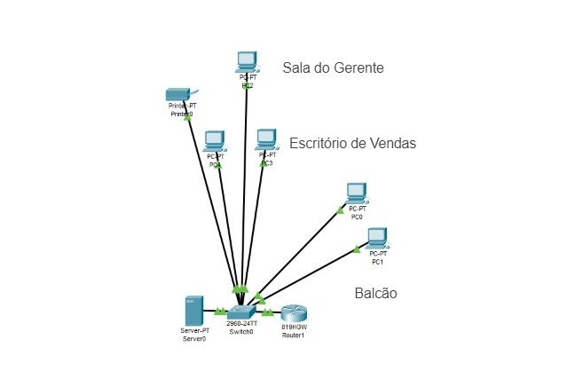

Com isso focaremos em melhorar tanto o local quanto a rede para compartilhar recursos e serviços como servidores, storages, impressoras e aplicativos;

Controlar o acesso das estações aos aplicativos centralizados em servidores;

Facilitar o gerenciamento, a transmissão de dados, o tráfego e os recursos da rede.

1. **Projeto Lógico**

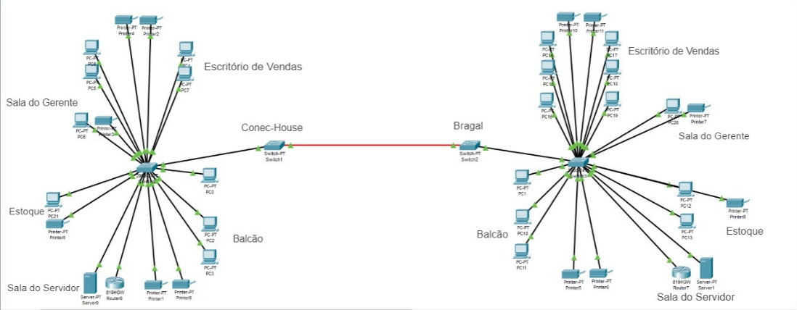

Rede MAN: duas LANs em suas respectivas lojas conectadas por fibra óptica.

|  |  |  |
| --- | --- | --- |
|  |  |  |
| Topologia | Híbrida | Usaremos essa topologia porque nos permite usar pontos de nó, temos uma probabilidade de falha menor porque quando um computador para de funcionar não afetará toda a rede, apenas afetará o alcance do computador. Maiores desempenho e segurança, pois os pacotes dados não passam por vários nós e possuem fácil administração e manutenção, uma vez que vários dos problemas que pode acontecer em um cabo serão fáceis de achar. |
| Políticas de segurança e procedimentos | Lei nº 13.709 | A Lei Geral de Proteção de Dados Pessoais (LGPD), **de 14 de agosto de 2018**, dispõe sobre o tratamento de dados pessoais, inclusive nos meios digitais, por pessoa natural ou jurídica de direito público ou privado, com o objetivo de proteger os direitos fundamentais de liberdade, privacidade e o livre desenvolvimento da personalidade da pessoa natural. |
| Nomes dos dispositivos |  | Switch, servidor, router, computadores, impressora |
| Protocolos do switch | Camada 2 de enlance de dados | RS-232, X.25, Frame Relay, Asynchronous Transfer Mode (ATM) |

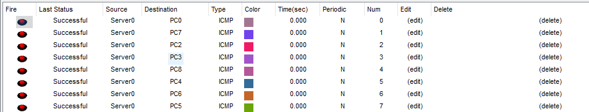

Simulações da rede realizada com sucesso.

1. **Projeto Físico**

Loja *Pioneira*

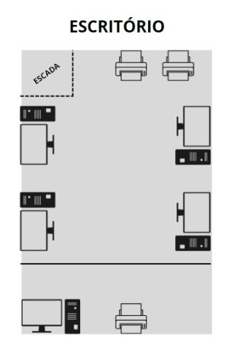

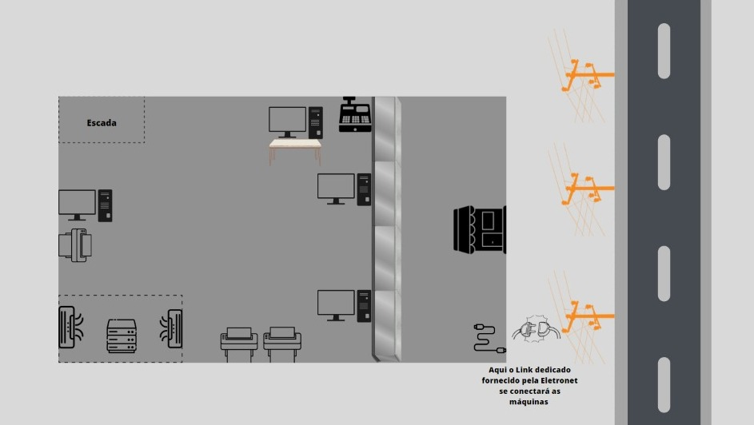

Loja *Matriz*

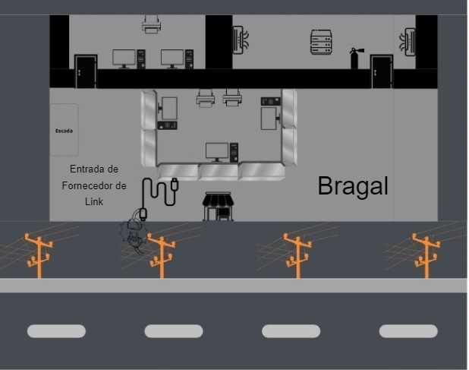

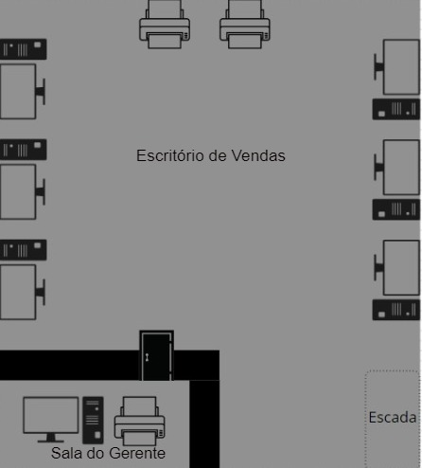

Essas imagens representam a matriz que é o foco do projeto.

1. **Resultado de Testes**

Usando a ferramenta Cisco Packet Tracer, foi realizado um protótipo da rede das duas lojas, com elas tendo o mesmo número de máquinas do projeto físico. Após simulações feitas, identificamos êxito no projeto.

Escolhemos o Cisco Packet Tracer por ele oferece muitas máquinas e simulações em tempo real. Nosso objetivo era verificar, principalmente, como a rede se comportaria usando a fibra ótica conectando os dois servidores.

Houveram algumas complicações durante as simulações, pois no Cisco Packet Tracer os servidores só possuem uma entrada, então tivemos que adaptar para o uso dos switches, o que funcionou, e continuamos a fazer as simulações até alcançarmos o objetivo, que era fazer com que todos as máquinas com endereço IP conseguissem conversar entre si.

Para fazer o teste usamos dois servidores, 2 switches centrais que faziam a conexão entre as máquinas de cada loja, 2 switches pt que foram os substitutos dos servidores para fazer a ligação entre as lojas, 2 roteadores, 21 computadores e 12 impressoras no total. Com todas essas ferramentas alcançamos o objetivo principal dos testes. Agora qualquer computador pode conversar com outro, mesmo que ele esteja em outra loja.

1. **Plano de Implementação**

Será utilizado o capital existente vindo das vendas da loja pioneira para sua melhoria e expansão;

O processo irá durar em torno de seis meses, idealmente, para sua conclusão, caso não haja nenhum atraso, e um ano no pior dos cenários;

Os equipamentos que deverão ser adquiridos são 21 computadores, 12 impressoras, 2 switches, 2 servidores e 2 roteadores, que serão divididos entre as duas lojas;

Será contratada a empresa Eletronet para a venda do serviço de implementação de rede e distribuir nós de rede via cabo de fibra óptica;

Todos os computadores terão, somente, a opção de acesso de logins registrados nas redes da empresa, podendo-se acessar as contas registradas seja em qual for a loja;

Os riscos que virão junto da implementação do projeto, incluem perda de dados presentes na rede atual, sendo necessário backups feitos previamente para evitar perdas. Caso algum aparelho seja danificado durante o processo, haverá um fundo de emergência para cobrir os gastos da compra de um novo. Há também o risco de não se conseguir um ponto de ligação do cabo de fibra óptica nos postes de internet.;

Caso a rede seja expandida ainda mais, será seguido o mesmo processo de compra dos equipamentos necessários e contratação de serviços, podendo haver também uma reestruturação de rede das lojas envolvidas.

1. **Bibliografia**
2. Peterson, L., & Davie, B. S. (2013). *Redes de computadores.* Elsevier. Disponível em: [Redes De Computadores (pdf) | por Larry Peterson,Bruce Davie | Orelha de Livro](https://www.orelhadelivro.com.br/livros/53061/redes-de-computadores/)

1. Fey, A. F. (2014). *Fundamentos de redes de computadores.* Clube de Autores. Disponível em: [(PDF) Fundamentos de Rede de Computadores | Jeffrey Balle - Academia.edu](https://www.academia.edu/12927146/Fundamentos_de_Rede_de_Computadores)

1. Tanenbaum, A. (2021). *Redes de computadores.* Amsterdam, the Netherlands: Bookman. Disponível em: [Redes de Computadores - Tanenbaum - 5 Ed PDF | PDF | Modelo OSI | Rede de computadores (scribd.com)](https://www.scribd.com/document/439050853/Redes-de-Computadores-Tanenbaum-5-ed-pdf)
2. **Apêndices**

**APÊNDICE A - Situação atual da rede da loja *Pioneira***

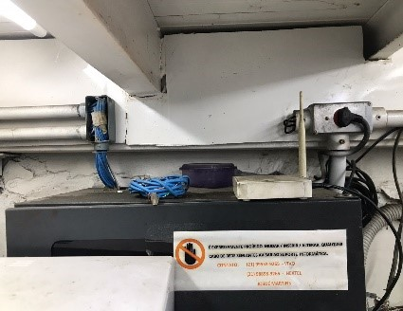

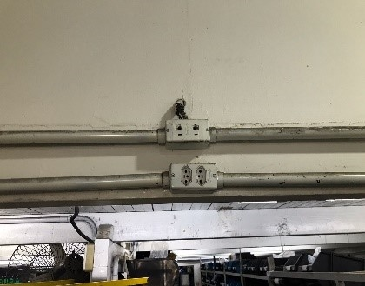

**Fonte: Autoria própria.**

**APÊNDICE B – Mapas topológicos presente e futuro das lojas**

Mapa topológico atual da loja *Pioneira*:



Mapa topológico pretendido da loja *Pioneira* e sua *Matriz*:



**APÊNDICE C – CONFIGURAÇÕES E ENDEREÇAMENTO IP DOS DISPOSITIVOS**

|  |  |  |  |
| --- | --- | --- | --- |
| **Aparelhos** | **Nome** | **Quantidade** | **IP** |
| **Switch** | **Switch- PT, 2960-24TT** | **2 e 2** |  |
| **Router** | **819hgw** | **2** | **10.10.10.1** |
| **Servidor** | **Server-PT** | **2** | **192.198.50.1** |
| **Computador** | **PC-PT** | **21** | **192.198.0.1** |
| **Impressora** | **Printer-PT** | **13** | **192.198.0.17** |

**Fonte: Autoria própria**

**APÊNDICE D - PLANO DE SEGURANÇA**

|  |
| --- |
| **Plano de segurança** |
| 1. Uso de no-breaks nos computadores: para não perder processos em caso de queda de energia; |
| 1. Políticas de permissões no local de trabalho: não comer/beber em lugares com computadores, não utilizar pen-drives não autorizados, não entrar em sites não confiáveis; |
| 1. Sistema de hierarquia: cada computadores terá um nível de acesso diferente de acordo com as atividades que serão realizadas nesses computadores; |
| 1. Terá, pelo menos, um extintor de incêndio especial para eletrônicos em cada sala, principalmente na sala do servidor; |
| 1. A sala do servidor será equipada com dois aparelhos de ar-condicionado, pois caso algum falhe, terá outro mantendo a temperatura ideal; |
| 1. Os armários dos servidores terão uma elevação do chão, para não entrar em contato com a água que possa vazar do ar-condicionado, e serão móveis para manutenções mais rápidas; |
| 1. Back-ups diários feitos em nuvem e fisicamente; |
| 1. Redundância da internet, pois assim teremos dois provedores e caso um caia, terá outro a fornecendo. |

**ANEXO A – LGPD**

[**Lei nº 13.709, de 14 de agosto de 201**](http://www.planalto.gov.br/ccivil_03/_Ato2015-2018/2018/Lei/L13709compilado.htm)**8**

**Fonte: gov.br**

# **ANEXO B – MAGIC TRANSIT**

“O Magic Transit é uma solução de segurança de rede que oferece proteção contra DDoS, aceleração de tráfego e muito mais de todos os data centers da Cloudflare — para redes locais, hospedadas na nuvem e híbridas”.

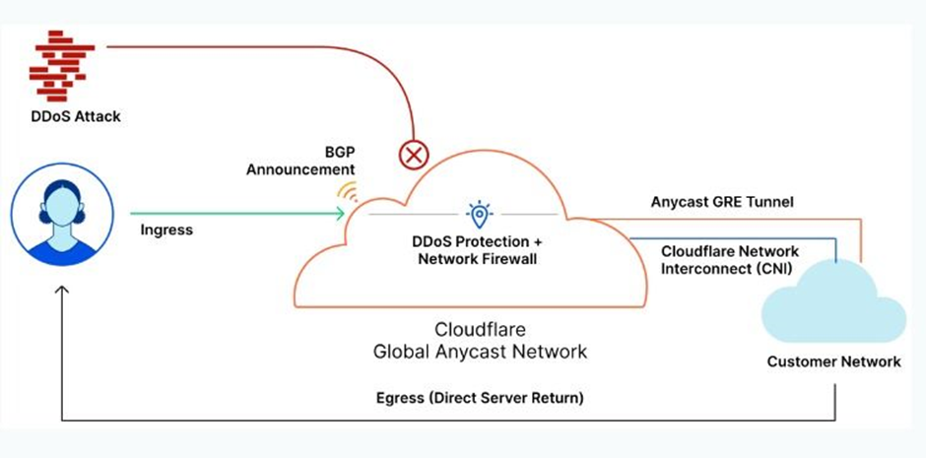

**Fonte:** CloudFlare